# Laboratorio 5 - Tablas de ruteo

**Redes de computadoras I**

**Prof.: Walter Lozano**

**Prof.: Alejandro Rodriguez Costello**

# Campos, Mariano Andrés

visual.design.90@gmail.com

30 de Octubre 2024

## 1 Ruteo básico de host

Haciendo Ping desde PC0 a PC1 con la configuración indicada en la página 1, la respuesta que arroja al enviar los 4 paquetes mediante ping, es que tenemos una pérdida total de paquetes. Esto se debe a que la ip no pertenece al dominio de la red. La PC0 solo puede conectarse con dispositivos dentro de su rango determinado por la máscara *(direct delivery)*.

Al realizar el cambio de máscara en PC0 *(superneting)* y realizar nuevamente el ping a PC1, se puede observar que el paquete es distinto, viaja de PC0 a PC1 pasando por ambos switches y el router, pero revisando la lista de eventos se puede observar *(imagen 1)* que la dirección de IP de destino *(al enviar el paquete de respuesta de PC1 a PC0)* no pertenece a la misma subnet del dispositivo *(PC1)* por lo tanto éste descarta el paquete.

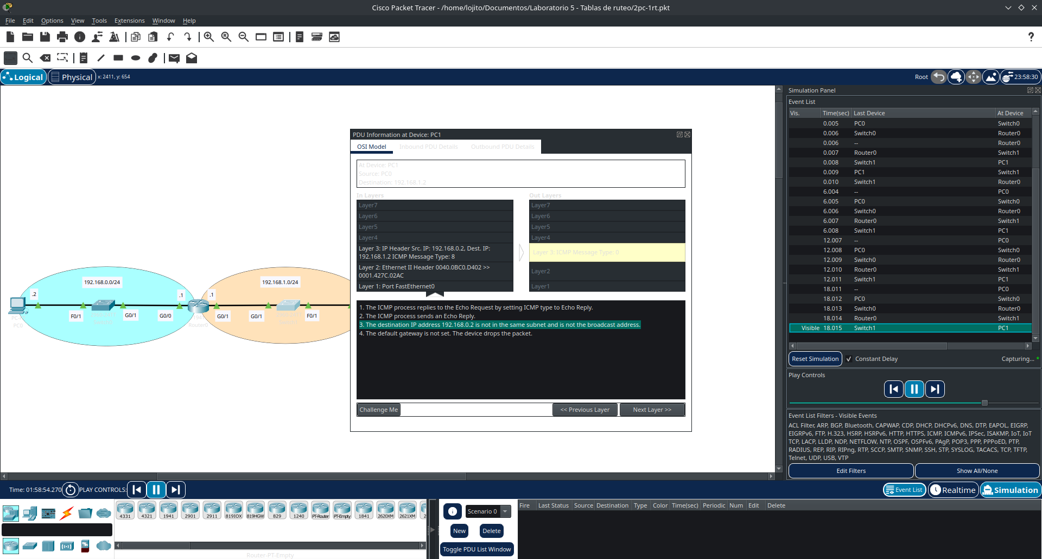Imagen 1: PC1 descarta paquete, IP destino no pertenece a la misma subnet.

### Default gateway *(Puerta de enlace predeterminada)*

Una vez realizadas las cargas de las puertas de enlace a cada PC usando el comando *ping 192.168.0.2 255.255.255.0 192.168.0.1* para PC0, y *ping 192.168.1.2 255.255.255.0 192.168.1.1* para PC1. Se puede observar que el ping de PC0 a PC1 funciona correctamente (Imagen 2).

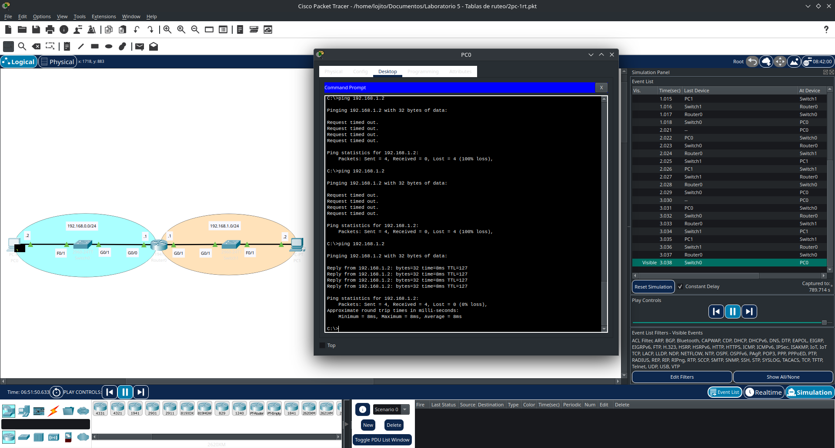Imagen 2: ping correcto de PC0 a PC1.

### 2 Los Routers

Cisco posee una forma propietaria de switching escalable *(CEF*)* para problemas asociados al almacenamiento en caché de la demanda. Utiliza estructuras de datos, que proporcionan búsquedas optimizadas para el reenvío de paquetes eficiente. Entre las estructuras podemos encontrar:

* Tabla de base de información *(FIB*)*: se utiliza para tomar decisiones relativas a la conmutación basada en prefijos de destino IP. Mantiene una imagen réplica de la información de transmición contenida en la tabla de IP Routing.
* Tabla de adyacencia: los nodos de la red son adyacentes si pueden alcanzarse entre si con un solo salto en una capa de link.

CEF puede habilitarse:

* Modo central: cuando CEF está habilitado, la FIB de CEF y las tablas adyacentes residen en el procesador de rutas, y éste ejecuta el reenvío expreso.
* Modo distribuido (dCEF): las tarjetas de linea mantienen copias identicas de las tablas de adyacencia y de la FIB. Pueden realizar el reenvío rápido por si mismas. DCEF utiliza un mecanismo de comunicación interprocesos (IPC*) para garantizar la sincronización de FIB y las tablas de adyacencia en el procesador de rutas y las tarjetas de linea.

### Static routing

Luego de realizar las configuraciones a los routers Router0 y Router1, donde en primera instancia se configuró ip address de sus respectivas interfaces gigabit, y en un segundo paso las PCs (PC0, PC1, PC2 y PC3) con sus respectivas direcciones ip, máscaras y puertas de enlace predeterminada. Podemos verificar que los comandos ping entre PC0 a PC1, y PC2 a PC3 (y viceversa en ambos casos) funcionan correctamente, tal como lo muestra la imagen 3.

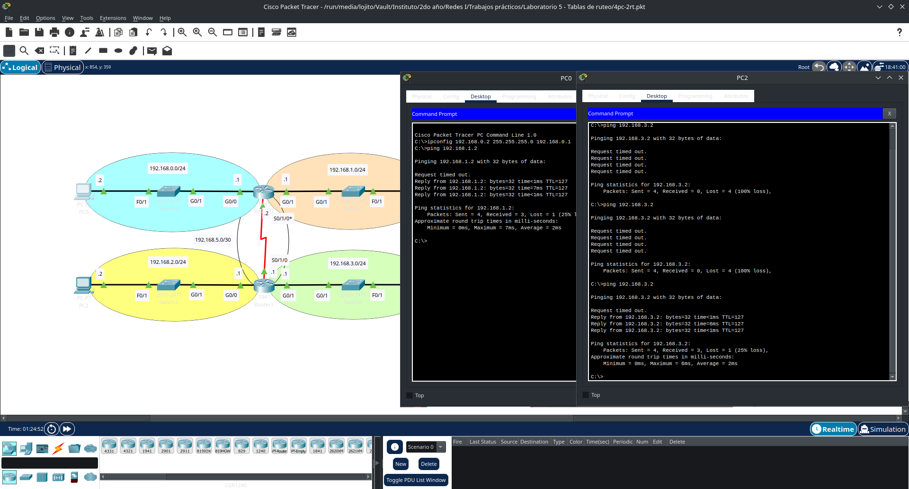Imagen 3: ping entre computadoras PC0 a PC1, y PC2 a PC3

A pesar de haber configurado, aún no es posible realizar ping entre los dominios de un router y el otro, debido a que cada router desconoce como rutear el tráfico a cada lado. Para esto es necesario configurar en cada router las rutas de las redes que no pertenecen a su dominio, con el comando ip route.

Luego de realizar la configuración correspondiente al router tal como se muestra en la imagen 5, procederemos a realizar ping desde PC0 y PC1 hacía las redes del dominio del router1.

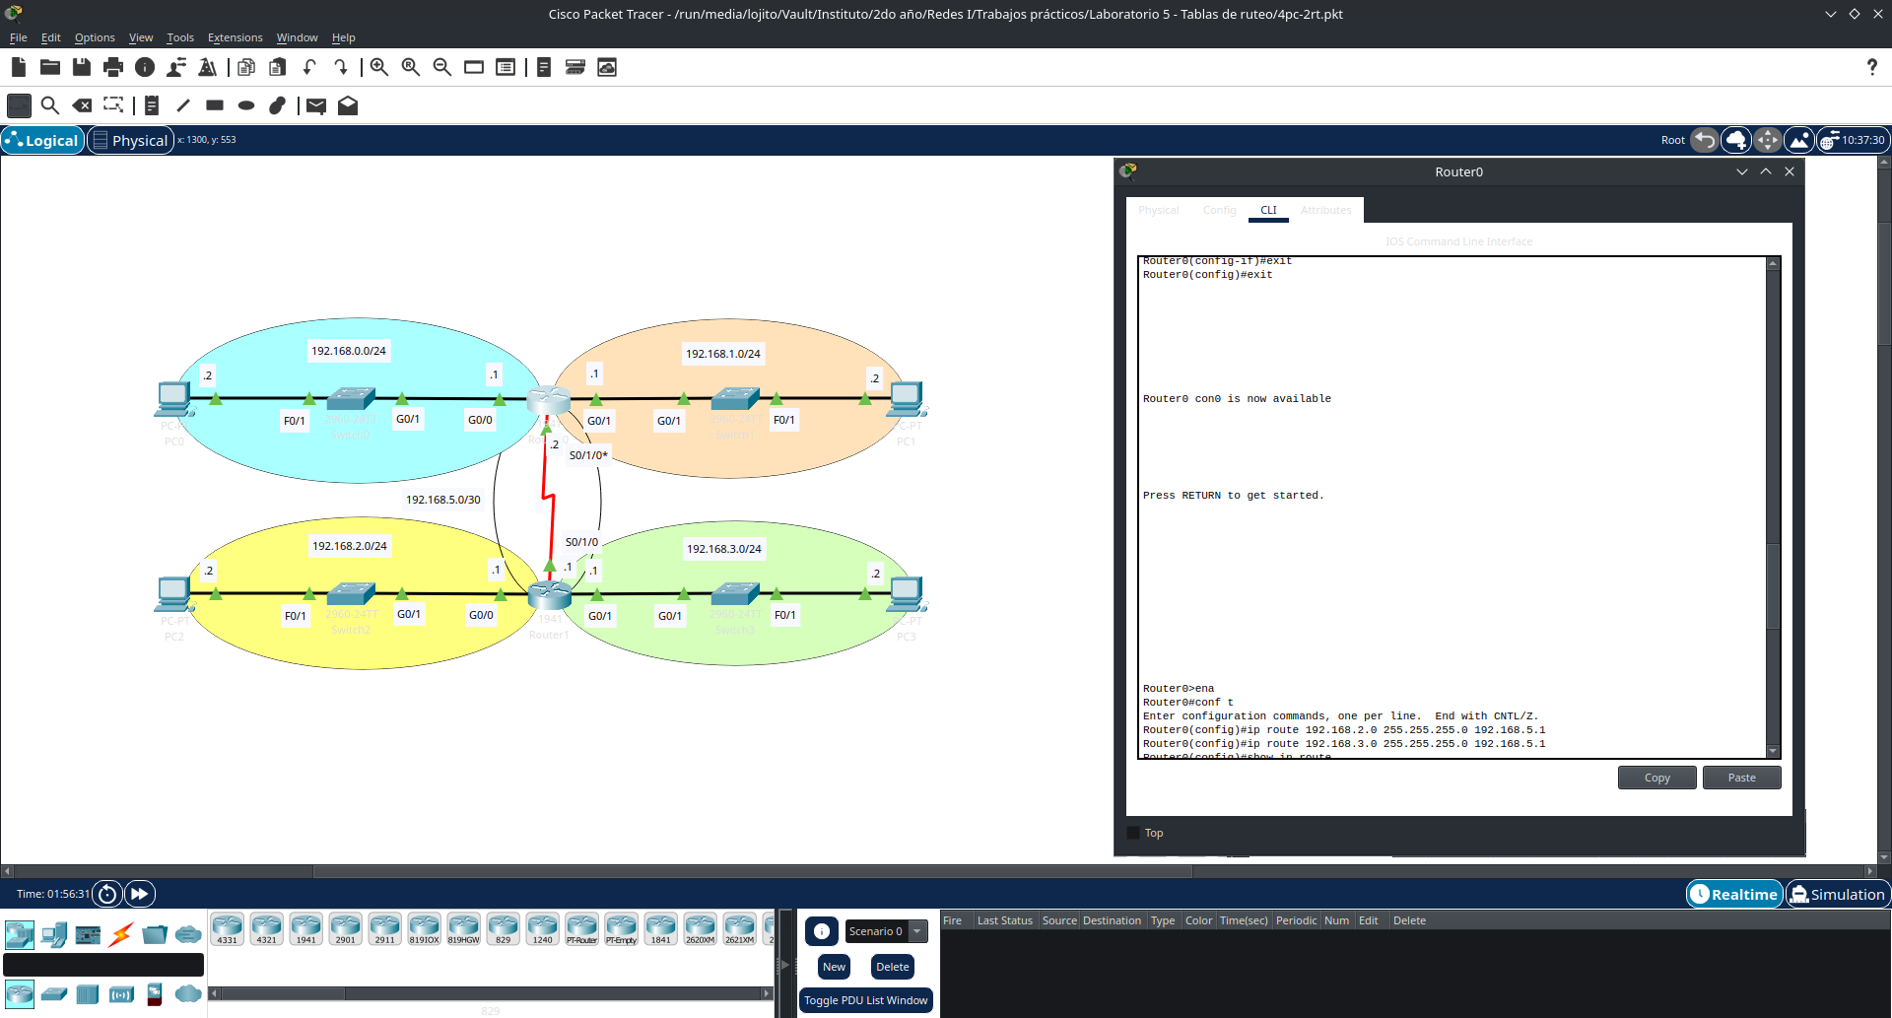Imagen 5: Configuración Router 0

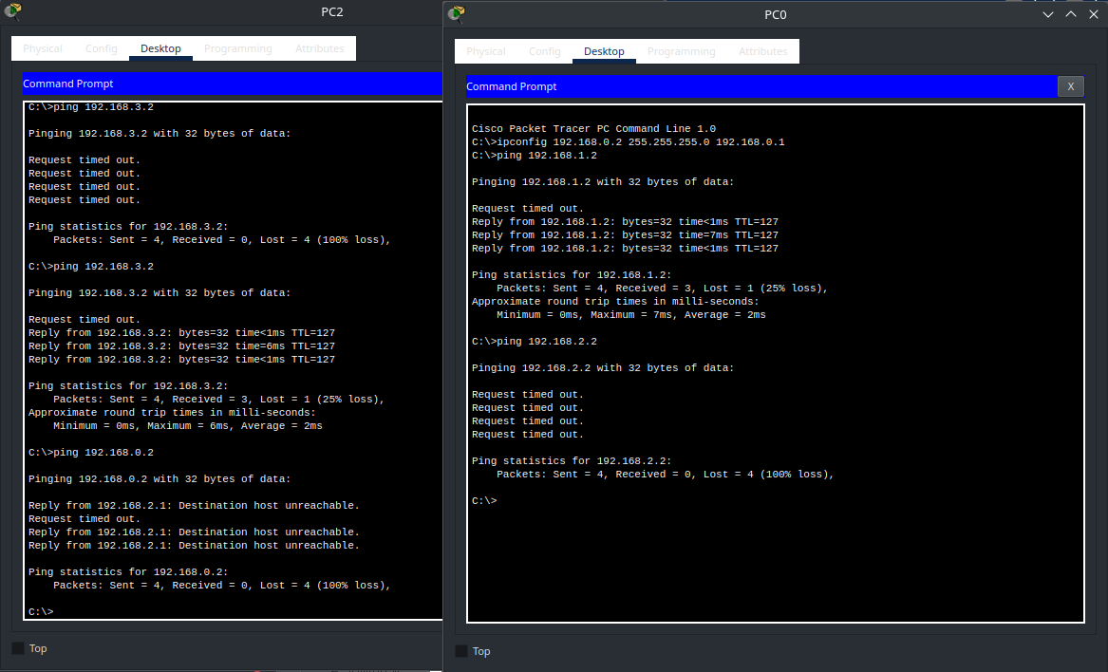Sucede con la nueva configuración del Router0, que por ejemplo, hacer ping de PC0 a alguna de las pcs en las redes del dominio de Router1 hace que se pierdan los paquetes. Pero si realizo la misma prueba por ejemplo realizando ping de PC2 a PC0, no hay un timeout, sino que directamente el host es inalcanzable. En resumen al configurar las rutas al Router0 permitimos que los hosts en sus dominios puedan comunicarse hacia afuera. En otras palabras el Router0 puede ahora redirigir el tráfico entre dominios al Router1. *(Imagen 6)*

Imagen 6: Mensajes de respuesta.

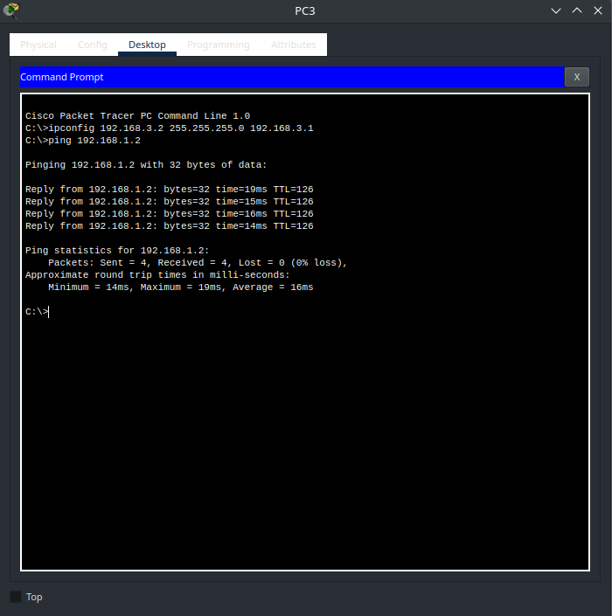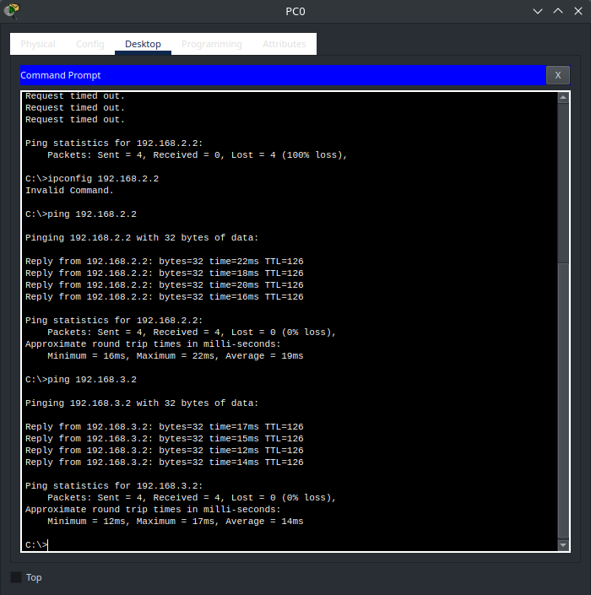Una vez completada la configuración en el Router1, de esta manera ahora si es posible realizar las comunicaciones mediante ping entre los distintos dispositivos de las distintas redes.

La configuración y comprobación finalizó correctamente, y corroboramos que cada router apunta al mismo salgo (hop), con el comando show ip cef, tal como muestra la imagen 7.

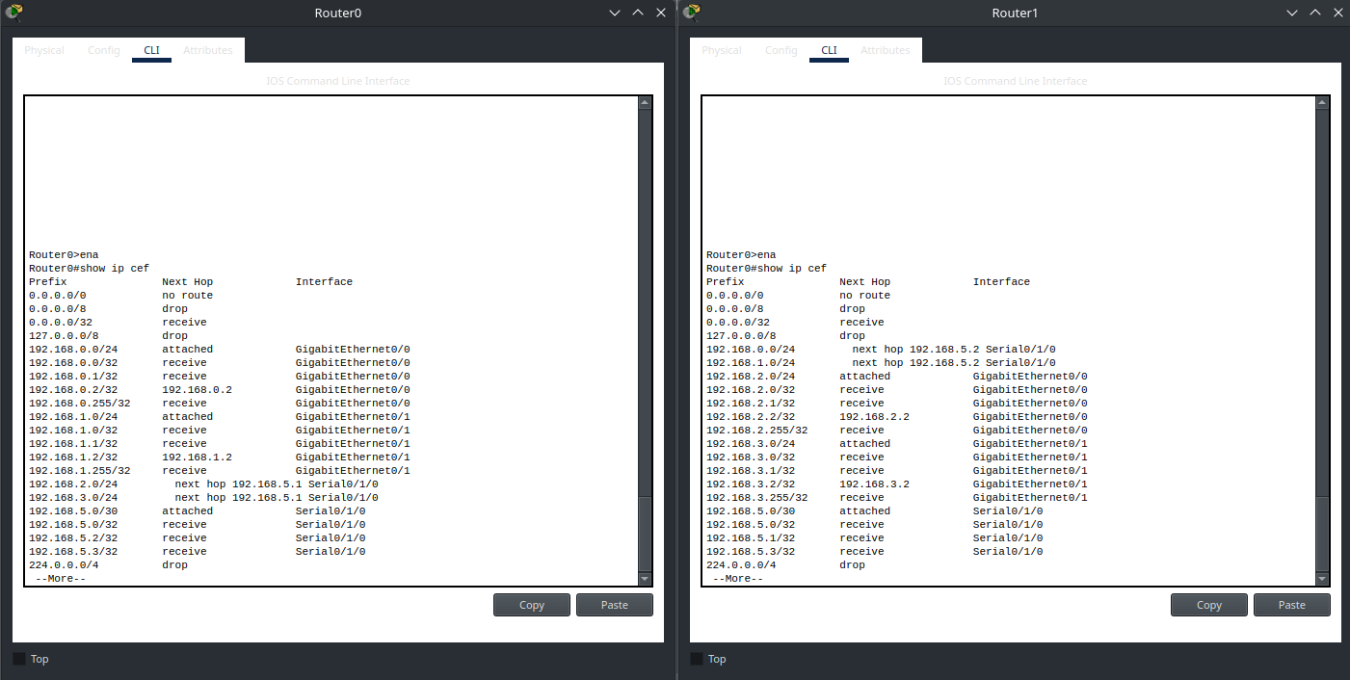Imagen 7: Comprobación forwarding switching Router0 y Router1.

Procedemos a sumarizar las entradas que apuntan al mismo hop en cada router. Para ello utilizaremos el comando no ip address en la interfaz de cada router para eliminar las entradas.

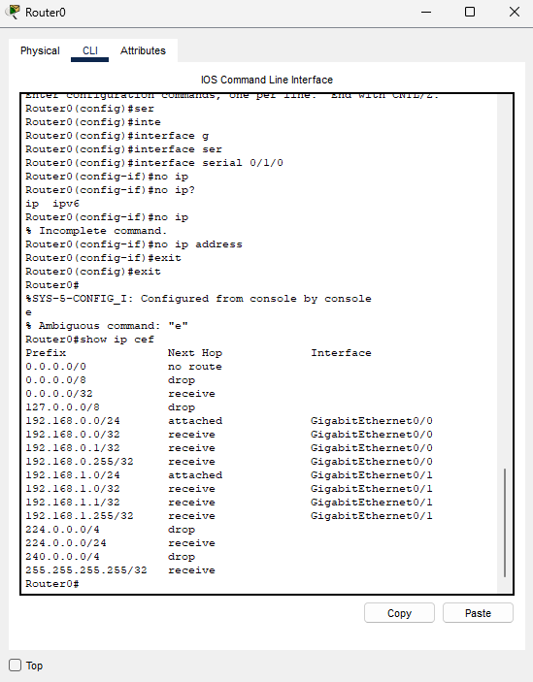Comprobamos que la configuración se realizó correctamente con el comando show ip cef.

Una vez realizado este paso en Router0 y Router1 procedemos a realizar el cálculo para sumarizar las entradas en una sola.

Para Router0, las entradas eran para la red de ip 192.168.0.0 y 192.168.1.0 ambas con máscara 255.255.255.0. Por lo que podemos tomar 1 bit de la máscara y generar una supernet con las 2 redes para cada router, quedando la red del Router 0 sumarizada con los siguientes valores: 192.168.0.0/23.

La red sumarizada para el Router 1 será entonces 192.168.2.0/23.

Pasos para reconfigurar ambos routers con la serialización de forwarding:

Ej. Para Router0:

# ena

# conf t

# no ip route 192.168.2.0 255.255.255.0 192.168.5.1

# conf t

# ip route 192.168.2.0 255.255.254.0 192.168.5.1

Una vez configurados de la misma manera con sus respectivos valores, ambos routers quedan listos para realizar el forwarding correspondiente. La sumarización nos permite darle a cada router el rango de ips a forwardear. Dicho esto, si tenemos 100 redes que tengamos que configurar, con este método evitaremos repetir entradas en la tabla FIB, y deberemos configurar 1 sola vez *(si las ips son sumarizables)*.

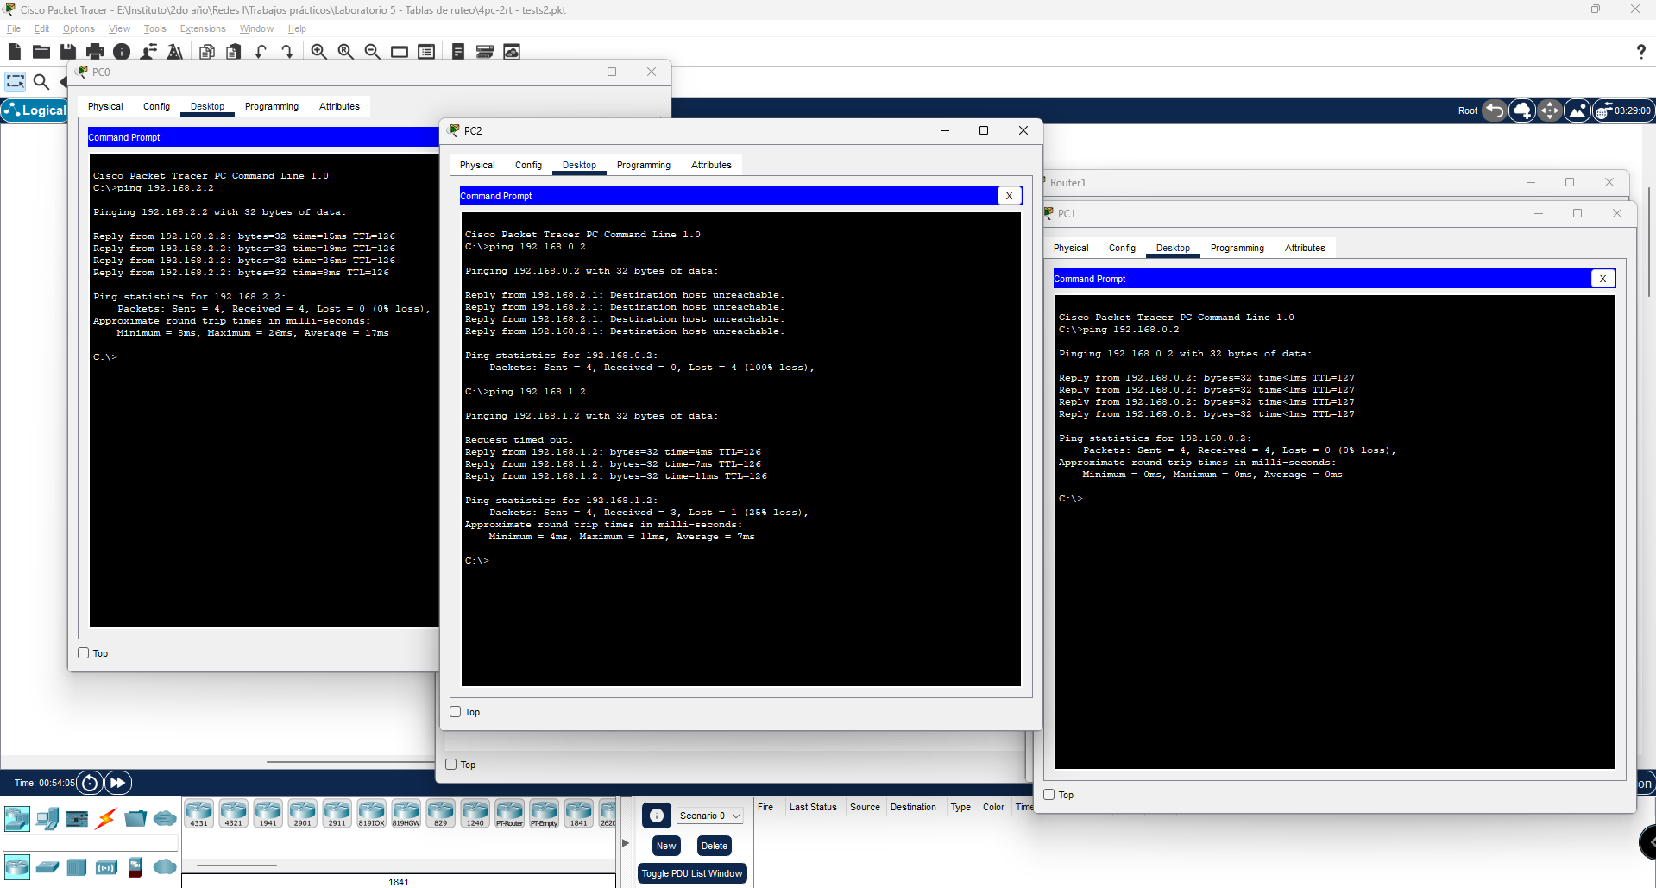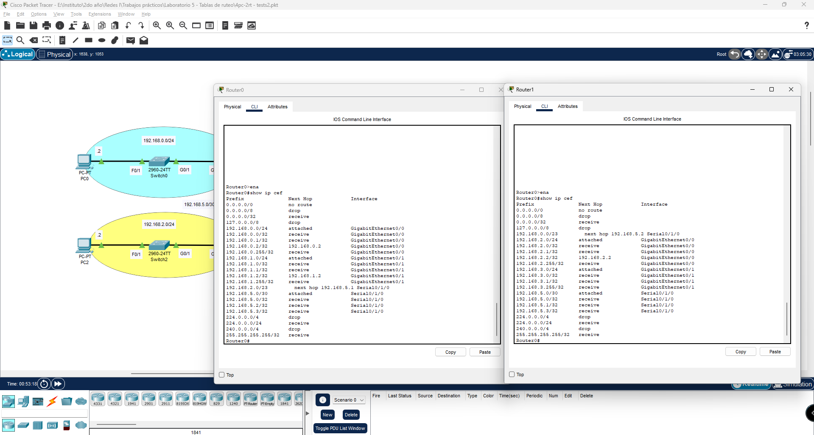

El default Gateway, a diferencia de forwarding estático, es conveniente para topologías simples, punto a punto. En el caso de forwarding estático, es conveniente para redes pequeñas, ya que mantiene la tabla de enrutamiento del router más simple, pero se vuelve muy compleja de mantener actualizada ante cambios en la topología de la red.

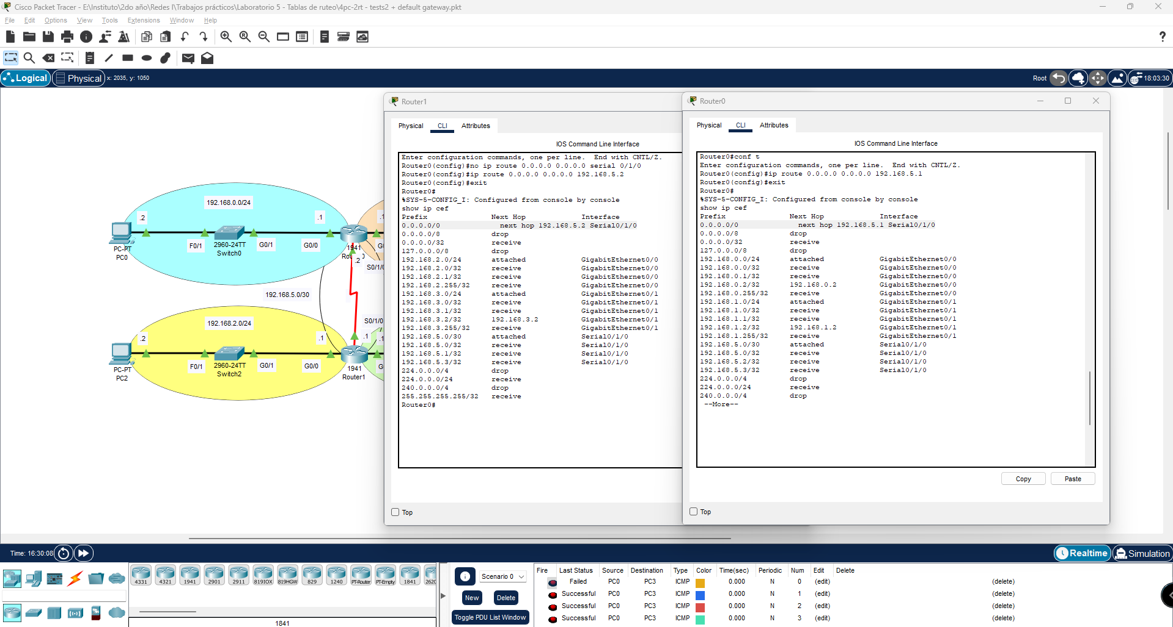Es posible utilizar default Gateway en los routers, pero entiendo que únicamente es viable si es una conexión punto a punto. La configuración es muy simple ya que no debemos especificar rutas en cada enrutador. Es eficiente, debido a que cada red tiene solo una salida al router y la configuración permite redirigir el tráfico automáticamente. Debido a la sencillez de la topología de red, se simplifica la administración.

Imagen 8: Configuración default gateway Router0 y Router1.

### Redes stub

Lo primero a realizar para poder anexar un tercer router conectado a Router1 es modificar la máscara de la red 192.168.5.0, y tomar un bit adicional para poder agregar al nuevo router y a la interfaz serial 0/1/1 de Router1. Entonces esta red pasa de ser 192.168.5.0/30 a 192.168.5.0/29, esto nos permite tener 5 ips disponibles para asignar.

Llegado el momento de configurar las rutas en las rutas a Router1 y Router 2 de los puertos serial 0/1/1, no encuentro forma de configurar el default gateway para Router1, ya que se encuentra utilizada para redireccionar al Router 0 con la ip 192.168.5.2.

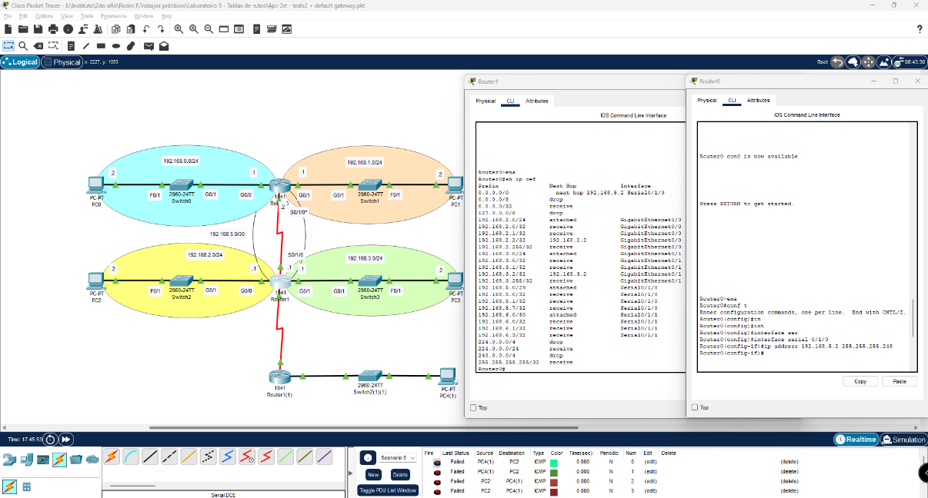

**Referencias:**

*CEF: Cisco Express Forwarding: Mejora la performance, escalabilidad y resiliencia  
*FIB: Forwarding Information Base: Contiene los prefijos de ip de la tabla de ruteo.  
*IPC: Interprocess Comunication.

https://www.cisco.com/c/es_mx/support/docs/routers/12000-series-routers/47321-ciscoef.html

https://networklessons.com/switching/cef-cisco-express-forwarding

<https://www.cisco.com/en/US/docs/ios/12_3t/ip_switch/command/reference/ips_a1gt_ps5207_TSD_Products_Command_Reference_Chapter.html#wp1108799>